附件
辽宁省肿瘤医院暨大连理工大学附属肿瘤医院50周年院庆标识（LOGO）
评选结果

序号 | 等次 | 作品编号 | 作品图样
1 | 一等奖 | 2号作品 | 
2 | 二等奖 | 45号作品 | 
3 | 二等奖 | 12号作品 | 
4 | 二等奖 | 10号作品 | 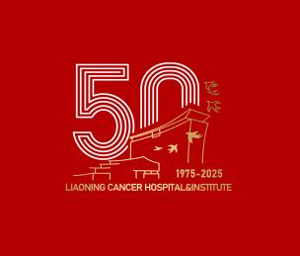
5 | 二等奖 | 29号作品 | 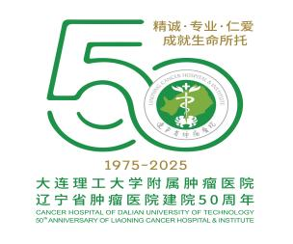
6 | 二等奖 | 8号作品 | 
7 | 三等奖 | 5号作品 | 
8 | 三等奖 | 7号作品 | 
9 | 三等奖 | 3号作品 | 
10 | 三等奖 | 30号作品 | 
11 | 三等奖 | 50号作品 | 
12 | 三等奖 | 19号作品 | 

13 | 三等奖 | 46号作品 | 
14 | 三等奖 | 40号作品 | 
15 | 三等奖 | 9号作品 | 
16 | 三等奖 | 26号作品 | 
请获奖作品设计者确保发往医院邮箱的联系方式保持通畅，医院将于近期与获奖作品设计者取得联系。

